|  |  |  |
| --- | --- | --- |
|  |  |  |

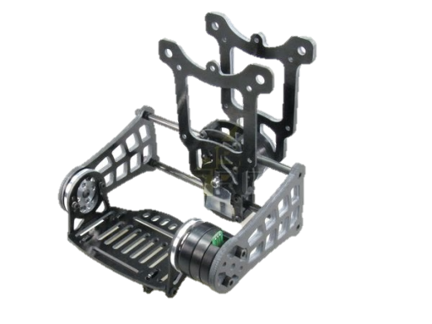

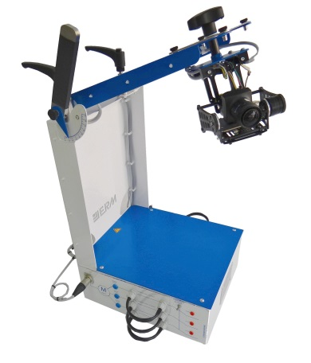

Centrale inertielle

**Documents Ressources**

**Nacelle stabilisée de drone**

Table des matières

[Fiche 1 Présentation Générale 3](#_Toc493612640)

[Objectif principe général 3](#_Toc493612641)

[Synoptique 3](#_Toc493612642)

[Environnement recréé 4](#_Toc493612643)

[Présentation de la maquette didactisé 5](#_Toc493612644)

[Fiche 2 Chaine d’information/chaine d’énergie 6](#_Toc493612645)

[Description de la chaîne d’énergie. 6](#_Toc493612646)

[Description de la chaîne d’information. 6](#_Toc493612647)

[Fiche 3 Outils de description SysML 7](#_Toc493612648)

[Diagramme de cas d’utilisation 7](#_Toc493612649)

[Diagramme d’exigence de la stabilisation 7](#_Toc493612650)

[Diagramme d’exigence en mode de suivi de cible 8](#_Toc493612651)

[Diagramme de définition de blocs 8](#_Toc493612652)

[Diagramme de blocs internes 9](#_Toc493612653)

[Diagramme de séquence 10](#_Toc493612654)

[Fiche 4 Mode de commande de suivi vidéo 11](#_Toc493612655)

[Paramétrage 11](#_Toc493612656)

[Mode de commande 12](#_Toc493612657)

[*Mode « Video »* 12](#_Toc493612658)

[*Mode « Video + Gyro sans référence »* 12](#_Toc493612659)

[*Mode « VIDEO +GYRO évolué »* 13](#_Toc493612660)

[*Mode « Personnalisé »* 13](#_Toc493612661)

[*Mode « Avec Roll »* 13](#_Toc493612662)

[Fiche 5 Les capteurs 14](#_Toc493612663)

[Centrale inertielle 14](#_Toc493612664)

[Caméra 18](#_Toc493612665)

[Ecran 19](#_Toc493612666)

[Fiche 6 Les moteurs brushless 20](#_Toc493612667)

[Fiche 7 Utilisation du logiciel 22](#_Toc493612668)

[Module de pilotage 22](#_Toc493612669)

# Présentation Générale

## Objectif principe général

La fonctionnalité « **suivi de cible** » permet de placer systématiquement et automatiquement un sujet à filmer (appelé cible) au centre de l’image.

Le retour d’image fourni par la caméra permet de connaitre les mouvements de la cible dans l’image et d’en déduire les déplacements à imposer à la nacelle afin de recentrer automatiquement la cible sur l’image.

|  |  |
| --- | --- |
| Cible mobile | Nacelle  Drone  Camera |

## Synoptique

Carte moteur

Moteur tangage

Carte moteur

Moteur roulis

Carte de commande

(Arduino)

**Consignes moteurs**

**Mesures**

**(vitesse, accélération, flux video)**

Traitement logiciel

Caméra et centrale inertielle

**Nacelle**

* **Traitement d’images**
* **Elaboration des consignes**
* **Calcul des positions angulaires à partir des données de la centrale inertielle**
* **Asservissement**
* **Pilotage moteur brushless**

Les consignes envoyées aux 2 moteurs (tangage et roulis) sont élaborées principalement à partir des données issues du flux vidéo restitué par la caméra. Dans certains cas, les données de la centrale inertielle sont aussi prises en compte.

## Environnement recréé

**y**



α

**α**

M

**Roulis**

Tension  
Phase 1

Tension  
Phase 2

Tension  
Phase 3

**Image vue par la caméra**



Cible mobile

**y**

Flux vidéo

Traitement d’image

Calcul de l’écart y

Génération de la commande en tangage

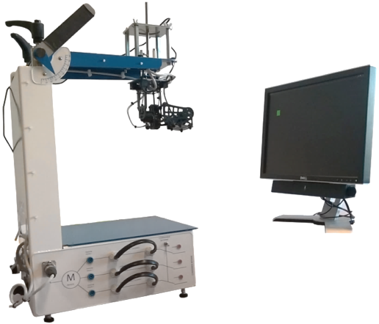

## Présentation de la maquette didactisé



Connecteurs pour mesure de la tension sur chacune des 3 phases du moteur

Boucles pour mesure de l’intensité sur chacune des 3 phases

Interrupteur permettant de couper un moteur

Moteur brushless

Nacelle

Poignée permettant la manipulation libre du support de nacelle

(déverrouiller la plaque de blocage auparavant)

Plateforme inclinable

Poignées de verrouillage de la plateforme

Centrale inertielle

# Chaine d’information/chaine d’énergie

## Description de la chaîne d’énergie.



## Description de la chaîne d’information.



# Outils de description SysML

## Diagramme de cas d’utilisation

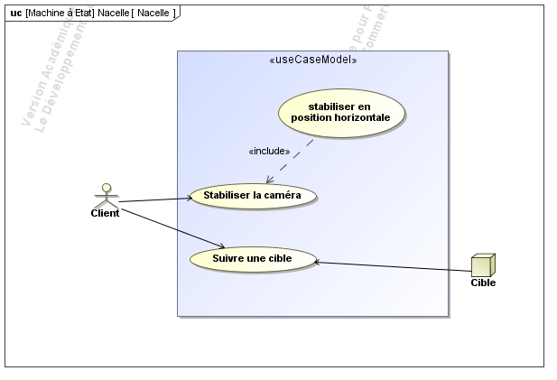

## Diagramme d’exigence de la stabilisation

|  |  |
| --- | --- |
| Stabilisation |  |

## Diagramme d’exigence en mode de suivi de cible

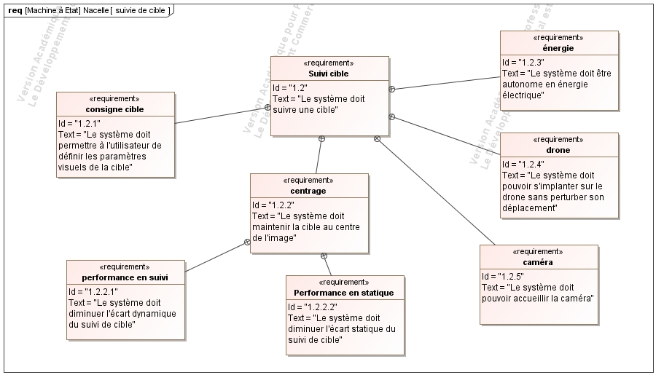

## Diagramme de définition de blocs

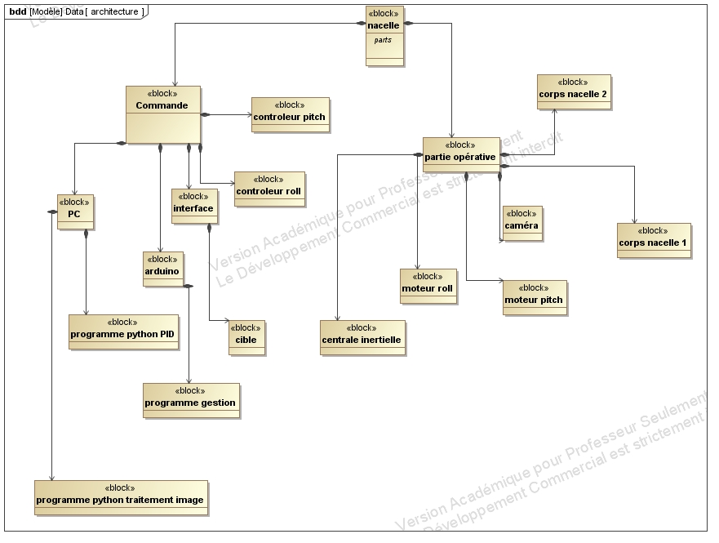

## Diagramme de blocs internes

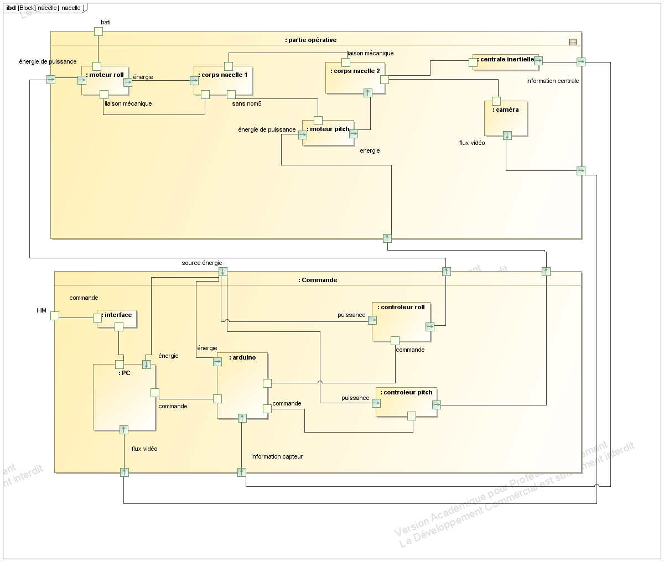

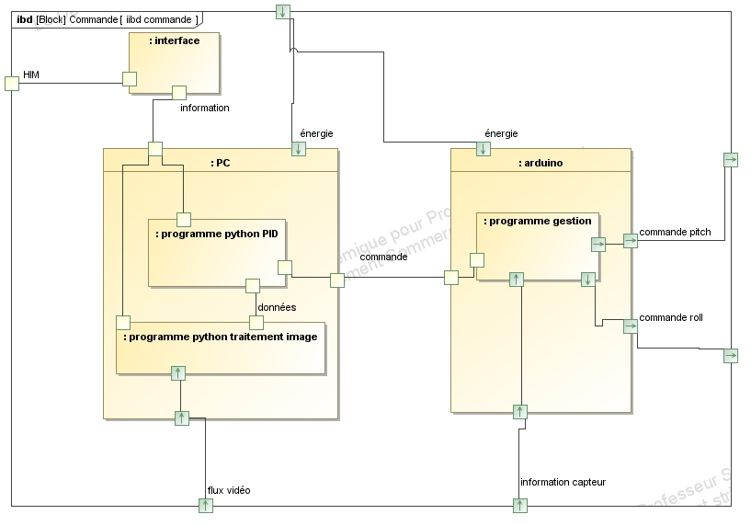

## Diagramme de séquence

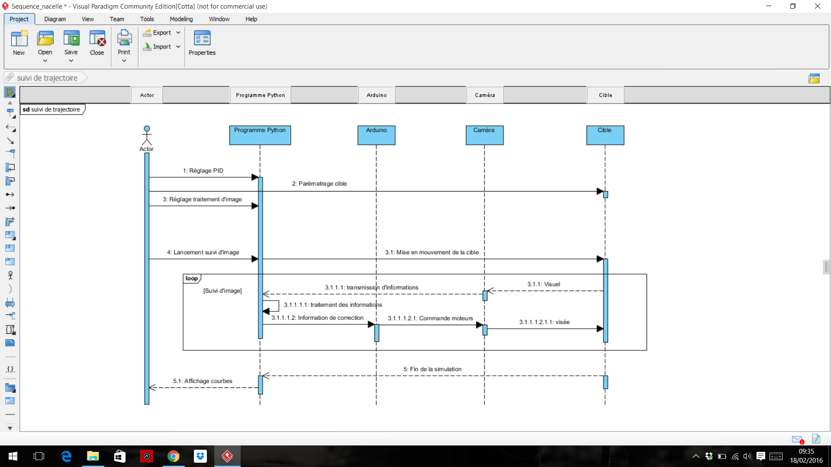

# Mode de commande de suivi vidéo

## Paramétrage



A : point situé à l’intersection de l’axe de tangage et de l’axe de la caméra $(A,\vec{u_{N}})$

C : point situé au centre de la cible

|  |  |  |
| --- | --- | --- |
| $$(A,\vec{u_{N}})$$ | Axe de la caméra (ligne de visée de la caméra) | |
| $(A,\vec{u_{C}}$) | Axe défini par la droite (AC), droite « nacelle-cible » | |
| $$α=(\vec{u_{N}},\vec{u_{C}})$$ | Angle entre l’axe de la caméra et la droite (AC) | (°) |
| $$α_{cons}$$ | Consigne d’angle $α$ : nulle dans le cas d’un suivi | (°) |
| $$α_{mes}$$ | Image de l’angle $α$, issue de la mesure par traitement d’image | (°) |
| Y | Position réelle de la cible dans l’image caméra, en pixel de l’image.caméra | (pixel) |
| Ymes | Position mesurée de la cible dans l’image caméra, position obtenue par traitement d’image, en pixels de l’image caméra | (pixel) |
| **θN =** | Position angulaire de l’axe de la caméra | (°) |
| **θN\_mes** | Position angulaire de l’axe caméra mesurée par la plateforme inertielle par rapport à l’horizontale | (°) |
| **θcons** | Consigne d’angle **θN**, envoyée à la nacelle pour corriger l’écart angulaire $α$ | (°) |
| **θc=** | Position de la cible donnée en angle (angle entre l’horizontale et la droite (AC) | (°) |
| **Yc** | Position de la cible dans l’écran de projection, en pixel de l’écran. | (pixel) |

## Mode de commande

La consigne angulaire θcons envoyée à la nacelle est une consigne de position en degrés via la carte Arduino. Elle est élaborée à partir de l’angle mesuré αmes grâce à la caméra et au traitement d’image.

## **Mode « Video »**

*L*a nacelle est placée en boucle ouverte dans ce mode. Le seul capteur utilisé est ici la caméra. La plateforme gyroscopique n’est pas utilisée dans ce mode.

En notant K(p) la fonction de transfert du PID, la consigne est élaborée suivant la relation :



$$θ_{cons}\left(p\right)=-\frac{K\left(p\right)}{1000}.\left(α_{cons}\left(p\right)-α_{mes}\left(p\right)\right)=\frac{K\left(p\right)}{1000}.\left(α_{mes}\left(p\right)\right)$$

## **Mode « Video + Gyro sans référence »**

La nacelle est asservie en position à l’aide de la plateforme gyroscopique.

En notant K(p) la fonction de transfert du PID, la consigne est élaborée suivant la relation :



$$θ_{cons}\left(p\right)=-\frac{K\left(p\right)}{1000}.\left(α_{cons}\left(p\right)-α_{mes}\left(p\right)\right)=\frac{K\left(p\right)}{1000}.α_{mes}\left(p\right)$$

## **Mode « VIDEO +GYRO évolué »**

En notant K(p) la fonction de transfert du PID, la consigne est élaborée suivant la relation :

$$θ_{cons}\left(p\right)=θ_{Nmes}\left(p\right)-\frac{K\left(p\right)}{1000}.\left(α_{cons}\left(p\right)-α_{mes}\left(p\right)\right)=θ_{Nmes}\left(p\right)+\frac{K\left(p\right)}{1000}.α_{mes}\left(p\right)$$

La centrale inertielle est utilisée pour mesurer l’angle $θ_{Nmes}$.



Ce schéma est équivalent de manière théorique à celui du schéma bloc «en mode « Video ». Cependant, la boucle d’asservissement par plateforme gyroscopique (en rouge sur le schéma) est beaucoup plus rapide que la boucle d’asservissement vidéo, qui est tributaire du nombre d’image par seconde renvoyées par la caméra.

## **Mode « Personnalisé »**

Ce mode permet de programmer la partie élaboration de la consigne directement en Python et est détaillé dans le paragraphe 3.

## **Mode « Avec Roll »**

Ce mode permet de réaliser un suivi dans les 2 directions, mais nécessite de pivoter la structure supérieure d’un quart de tour. La plateforme gyroscopique se trouve alors inutilisable en l’état car les positions des moteurs ont été modifiées par rapport à l’horizontale. Il a donc été choisi de placer les 2 moteurs en boucle ouverte, et de n’utiliser que le retour caméra.

# Les capteurs

## Centrale inertielle

#### Introduction :

Tous les mouvements d'un corps libre peuvent se décomposer en translations et rotations selon trois axes. Afin d’étudier le comportement du corps en mouvement, on utilise des accéléromètres et des gyroscopes. Les accéléromètres détectent les translations, tandis que les gyroscopes saisissent les variations angulaires dans l’espace.

Dans ce qui suit, nous détaillerons les principes de fonctionnement de ces capteurs. De plus, nous exposerons leurs caractéristiques techniques ainsi que leurs différents domaines d’application.

#### L’accéléromètre :

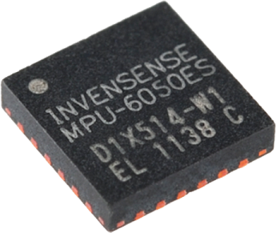Un accéléromètre est un capteur qui mesure l'accélération linéaire d’un mouvement, en déterminant l'énergie cinétique restituée par une masse étalon.

Les applications des accéléromètres sont très diverses :

* la mesure de [vitesse](http://fr.wikipedia.org/wiki/Vitesse) (par intégration)
* la mesure de déplacement (par double intégration)
* le diagnostic de machine (par analyse vibratoire)
* la détection de défaut dans les matériaux (en mesurant la propagation d'une vibration à travers les matériaux)

Il existe plusieurs types d’accéléromètres, chacun approprié à une application donnée:

* 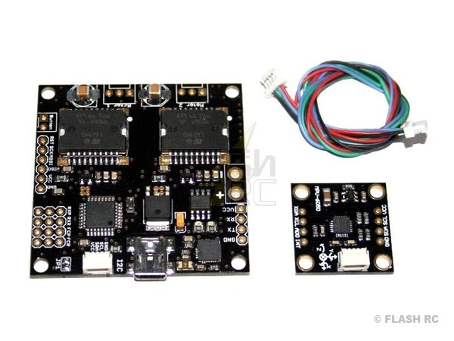à détection capacitive
* à détection inductive
* à détection optique
* à poutre vibrante
* à ondes de surface
* A détection piézoélectrique / piézorésistive

**Principe de fonctionnement**

Voici une vue d’ensemble de la partie mécanique d’un accéléromètre :

|  |  |
| --- | --- |
| accelerometre_principe | PR31 - principe accelero |

L’application d’un mouvement sur l’accéléromètre provoque (suivant l’axe concerné) une déformation des lamelles. Si nous prenons l’exemple ci-dessus en tenant compte du sens de l’accélération, on constate un mouvement de la partie bleue qui, bien que liée à l’ensemble, peut se déformer et bouger par rapport au reste du composant.

* Les lamelles qui se déforment sont faites de silicone, d’où leurs propriétés élastiques.

Voici maintenant une explication plus détaillée sur la transformation de l’énergie mécanique en signal électrique :

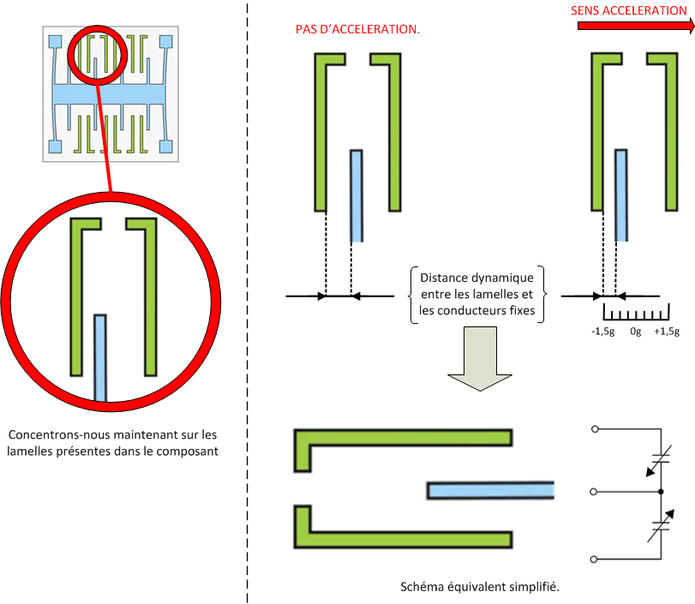

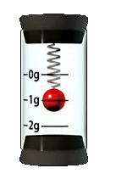Le sous-ensemble entouré ci-dessus en rouge se comporte en fait comme un condensateur différentiel. Le principe est en effet le même : on retrouve les deux armatures métalliques (la lamelle verte ainsi que la bleue).

Celles-ci sont alors reliées à un potentiel, or quand des armatures métalliques ont un potentiel non nul, elles se chargent : comme des condensateurs.

Un signal électrique est alors représentatif de l’accélération correspondante.

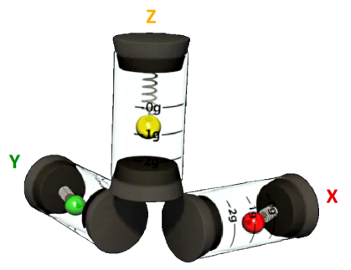Voici comment on pourrait modéliser ce système, il est représenté comme une bille attachée à un ressort :

Par conséquent, on peut au final modéliser un accéléromètre donnant des informations sur 3 axes disposés de la sorte:

* Ce schéma représente ce type d’accéléromètre dans le sens où l’on voit que l’axe Z est sensible à la gravité. Ce procédé est par exemple utilisé par les Smartphones ou les tablettes tactiles quand l’utilisateur change l’orientation de l’appareil et appelle une fonction de rotation de l’écran.

**Approche intuitive :**

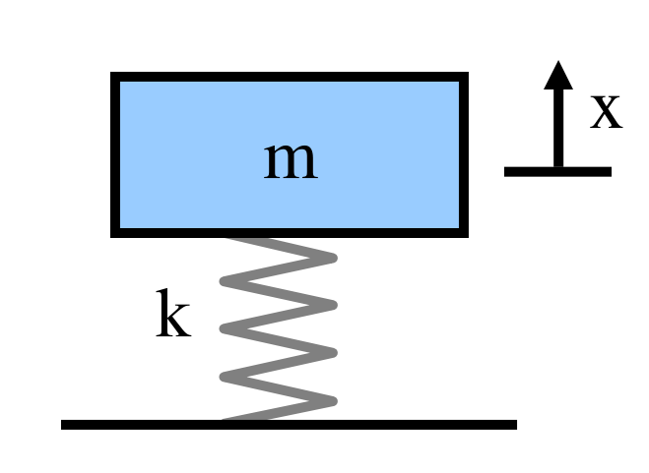Un accéléromètre peut être schématisé par un [système masse-ressort](http://fr.wikipedia.org/wiki/Syst%C3%A8me_masse-ressort). Considérons ce schéma ci-contre : à l'équilibre, la position x de la masse m sera la référence.

Si le support subit une accélération verticale, vers le haut, deux évènements vont avoir lieu : ce support va se déplacer vers le haut d'une part et, à cause de l'[inertie](http://fr.wikipedia.org/wiki/Inertie) de la masse m, celle-ci va avoir tendance à rester à sa position de départ, forçant le [ressort](http://fr.wikipedia.org/wiki/Ressort) à se comprimer d'autre part.

La valeur x sera fonction de l'accélération appliquée au support.

En mesurant simplement le déplacement de la masse m par rapport à son support, on peut connaître l'accélération subie par ce dernier.

Bien que l'accélération linéaire soit définie en m/s2 ([SI](http://fr.wikipedia.org/wiki/Syst%C3%A8me_international_d%27unit%C3%A9s)), la majorité des documentations sur ces capteurs expriment l'accélération en « g » (accélération causée par la [gravitation](http://fr.wikipedia.org/wiki/Gravitation) terrestre, soit environ g = 9,81 m/s2).

#### Le gyroscope

Le gyroscope est un petit [capteur](http://fr.wikipedia.org/wiki/Capteur) de mouvement. Il fournit une information de [vitesse angulaire](http://fr.wikipedia.org/wiki/Vitesse_angulaire) par rapport à un référentiel.

Les gyroscopes sont utilisés :

* Pour la stabilisation d’une direction ou d’un référentiel mécanique. Par exemple, pour la stabilisation d’une caméra, d’une antenne ou d’un viseur infrarouge d’un autodirecteur de missile.
* En association avec des [accéléromètres](http://fr.wikipedia.org/wiki/Acc%C3%A9l%C3%A9rom%C3%A8tre), pour déterminer la position, la vitesse et l’attitude d’un véhicule (avion, char, bateau, sous-marin, etc.). Dans ce cas, il s’agit d’un équipement appelé centrale inertielle.

**Principe de fonctionnement**

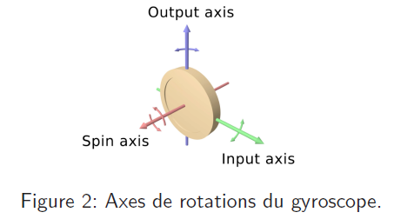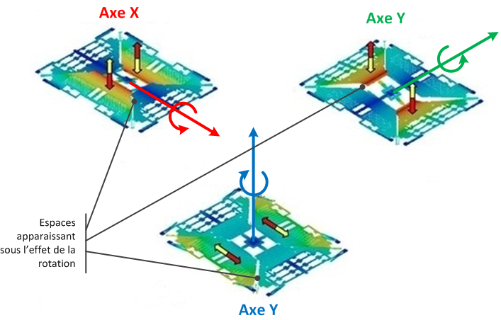A l’instar de l’accéléromètre, le gyroscope transforme l’énergie mécanique en énergie électrique.

**Axe de rotations du gyroscope**

Le composant sous l’effet de la rotation va se déformer suivant ses axes respectifs comme indiqués ci-dessus. L’élasticité joue encore une fois un rôle important puisqu’elle fait apparaître les espaces en question.

Les constructeurs du composant utilisent la même astuce qu’avec l’accéléromètre : le gyroscope a une base fixe où sont reliés des potentiels et les parties qui se déplacent servent de condensateurs différentiels.

Les parties fixes sont en vert et les parties mobiles en bleu sur le schéma ci-dessus.

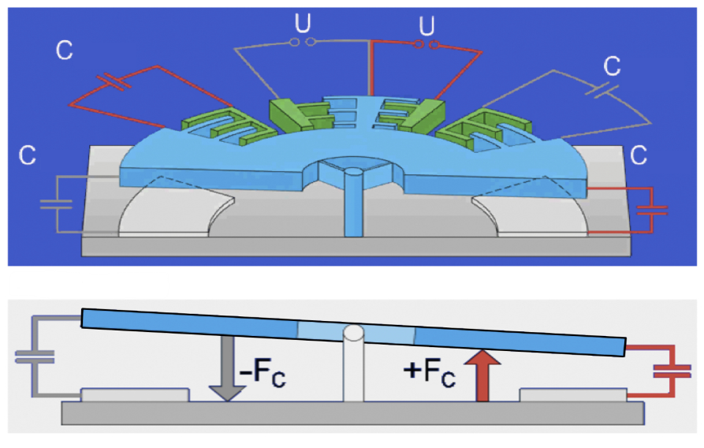On peut observer un autre exemple de déformation autour de l’axe X sur le schéma inférieur.

#### http://upload.wikimedia.org/wikipedia/commons/thumb/f/fa/6DOF_en.jpg/330px-6DOF_en.jpgCentrale inertielle

On parle de [centrale inertielle](http://fr.wikipedia.org/wiki/Centrale_inertielle) lorsqu'on cherche à mesurer l'ensemble des 6 accélérations.

Mais la centrale inertielle à 6 accélérations, comme sur l'IPhone 4, consomme plus d'énergie.

D’autant plus qu’elle est plus couteuse qu'une centrale réduite à 3 accéléromètres linéaires seulement comme sur de nombreux téléphones mobiles dont l'[IPhone 3GS](http://fr.wikipedia.org/wiki/IPhone_3GS), voire 2 pour une console de jeux comme la [WII](http://fr.wikipedia.org/wiki/WII), voire une seule dimension pour arrêter un disque dur dans le cas d'une chute d'un ordinateur portable ([ThinkPad](http://fr.wikipedia.org/wiki/ThinkPad)).

## Caméra

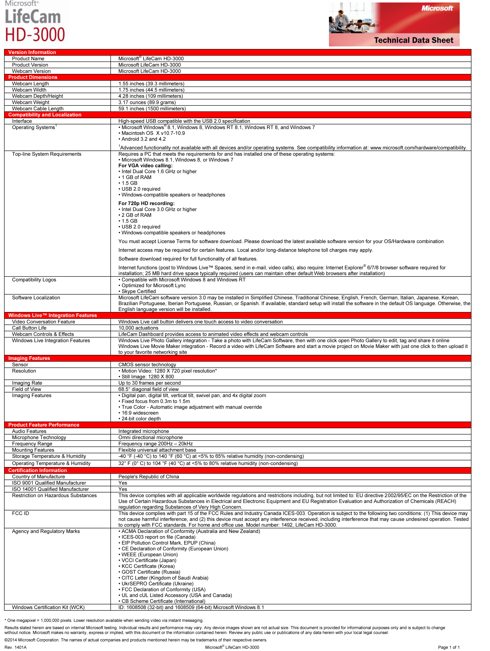

*Scène filmée*

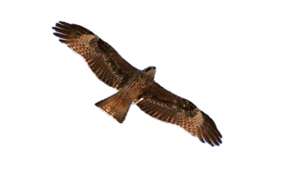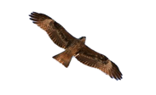

*Capteur de caméra*

*Lentille*

Angle de vision

Longueur focale

|  |  |
| --- | --- |
| Angle de vision | 68° |
| Fréquence d’acquisition | 30 images par seconde |
| Résolution | 1280\*720 |

L’image traitée par l’algorithme de traitement d’image est de taille 640\*480.

La fréquence des images traitées est de 15 images par secondes (on ne peut traiter qu’une image sur 2).

## Afficher l'image d'origineEcran

|  |  |  |  |  |
| --- | --- | --- | --- | --- |
| **Diagonale en pouces** | **Diagonale en cm** | **Format** | **Largeur x Hauteur (cm)** | **Surface (cm²)** |
| 17’’ | 43,2 cm | 16/9 | 37,6 x 21,2 cm | 796,7 cm² |
| 17’’ | 43,2 cm | 4/3 | 34,5 x 25,9 cm | 895 cm² |
| 19’’ | 48,3 cm | 16/9 | 42,1 x 23,7 cm | 995,2 cm² |
| 19’’ | 48,3 cm | 4/3 | 38,6 x 29 cm | 1117,9 cm² |
| 22’’ | 55,9 cm | 16/9 | 48,7 x 27,4 cm | |  | | --- | | 1334,3 cm² | |
| 22’ | 55,9 cm | 4/3 | 44,7 x 33,5 cm | 1498,8 cm² |

# Les moteurs brushless

La technologie « brushless » est de plus utilisée dans les applications récentes, car ce moteur présente plusieurs avantages par rapport au moteur à courant continu :

* **Durée de vie allongée et plus grande fiabilit**é (les problèmes liés au frottement du charbon sur le collecteur n’existent plus)
* **Poids plus faible et encombrement restreint** à puissance égale
* **Consommation électrique** plus faible, car meilleur rendement
* **Niveau sonore** plus faible

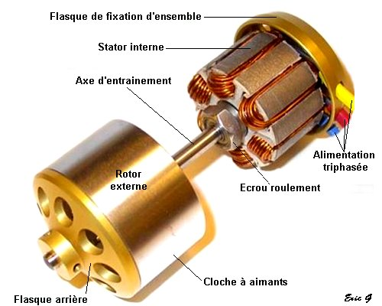

Un moteur « brushless » est constitué d’aimants permanents sur le rotor (ou le stator) et d’un bobinage triphasé sur le stator (ou le rotor respectivement). Il suffit d’alimenter une partie des bobines pour créer un champ magnétique qui va attirer les aimants et les aligner avec le champ magnétique.

Le bobinage est généralement en triphasé, c.a.d. qu’il est constitué de 3 groupes de bobines reliées entre elles. En alimentant successivement les groupes de bobines, le rotor va à chaque fois s’aligner sur les champs et tourner.

Les illustrations ci-dessous donnent un exemple de loi d’alimentation des bobines:





# Utilisation du logiciel

## Module de pilotage

Le lancement du module de pilotage est obtenu par un double clic sur le raccourci placé sur le bureau au moment de l’installation, ou par sélection dans le menu démarrer de **[Tous les programmes]**, **[Nacelle NC10 V1]**, et **[Nacelle NC10]**.

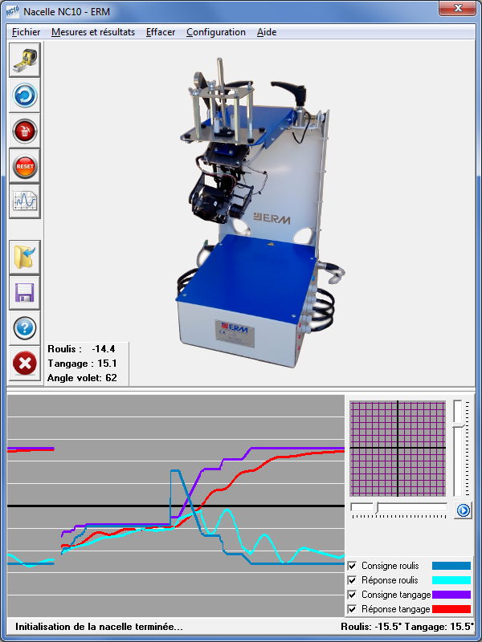

**Le pilotage interactif**

La partie inférieure propose une commande interactive de la nacelle par déplacement de la souris au-dessus d’une grille. Le pilotage est activé en cliquant sur le bouton  .

Dans ce mode de commande, les deux axes de la nacelle sont asservis en position.

Le déplacement du curseur au moyen de la souris dans la zone de la grille, tout en maintenant le bouton gauche enfoncé, définit les valeurs du roulis (axe horizontal) et du tangage (axe vertical), utilisées comme consigne pour les déplacements de la nacelle.

La fin de la phase de pilotage est obtenue au clavier par la touche **[Echap]** ou en cliquant sur .

**Barre d’outils**

La barre d’outils située à gauche de la fenêtre offre les options suivantes :

****

**Entrée standard**

On accède à la page de mesures du kit nacelle en cliquant sur le premier bouton de la barre d’outils.

La liste déroulante au centre et en haut de la fiche propose les structures de commande :

* asservie,
* en boucle ouverte,
* ou directe des moteurs.

Le schéma affiché en arrière plan illustre la structure du système correspondant à ce choix.

La partie gauche de la fenêtre, **[Entrées standard]**, permet de choisir le schéma de commande par choix dans une liste déroulante, parmi les modèles suivants :

* Aucun : aucune consigne n’est envoyée à la nacelle ;
* Echelon ;
* Rampe ;
* Parabole ;
* Sinus ;
* Courbe

A chacun de ces choix correspondent des paramètres de commande définis dans les boites de saisie voisines (amplitude, pente, période, début du mouvement, durée…).

A chaque fois que la structure de commande choisie comporte un asservissement, les coefficients du **correcteur PID** associé apparaissent en cliquant sur le bouton représentant ce correcteur sur le schéma-bloc, et leurs valeurs peuvent être modifiées.

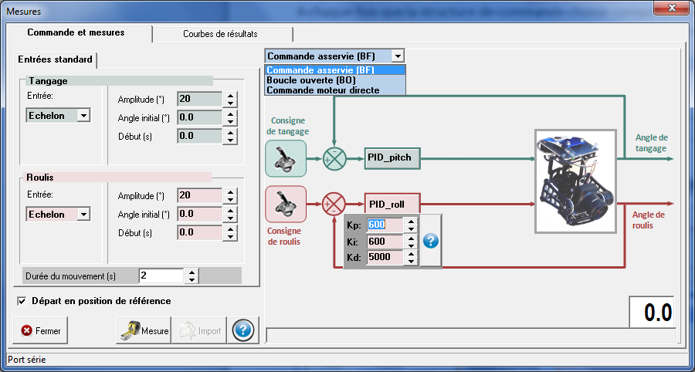

Choix de la commande

Paramètres d’entrée

Correcteur PID

La mesure est activée en cliquant sur le bouton **[Mesure]**.

L’afficheur en bas à droite de la fenêtre décompte le temps restant, de la phase de mise en position de référence si la case associée est cochée, puis de la phase de commande proprement dite.

Une fois la commande terminée, les résultats sont sauvegardés en cliquant sur le bouton **[Import]**.